《微控制器原理》实验报告
学院： 苏州城市学院 学号： 2017443018 姓名： 陈雯佳
日期： 2022.11.22

实验四 AD转换编程实验

一．实验目的
1、掌握A/D转换的基本原理和需要注意的问题；
2、学习单片机A/D转换的接口电路；
3、理解和掌握ADC构件的应用；
4、用查询方式实现本次A/D转换实验。

二．实验内容
使用KL25型MCU为核心的实验板。通过AD口获取外界的模拟量，转换为数字量给MCU，然后以十进制显示在PC上。

三．实验过程

3.1 硬件原理图
系统为：使用KL25型MCU为核心的实验板。通过AD口获取外界的模拟量，转换为数字量给MCU，然后以十进制显示在PC上。
（1）用 A 口的 2 引脚和用 A 口的 3 引脚连接PC；
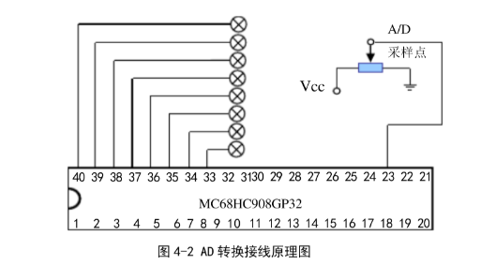
具体连线方式见图。
LCD
8

3.2 软件结构图
软件有MCU方。

3.2.1 MCU端软件结构
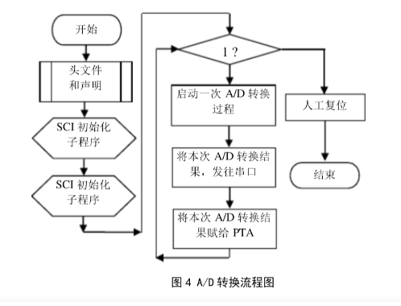

图2 MCU端main()的流程图

3.2.2 主函数的main()
int main(void)
{
//（1.1）声明main函数使用的局部变量
uint32_t mMainLoopCount; //主循环次数变量
uint8_t mFlag; //灯的状态标志
uint32_t mCount; //延时的次数
uint32_t mLightCount; //灯的状态切换次数
uint16_t num_AD1;
uint16_t num_AD2;
uint16_t num_AD3;

//（1.2）【不变】关总中断
DISABLE_INTERRUPTS;

//（1.3）给主函数使用的局部变量赋初值
mMainLoopCount=0; //主循环次数变量
mFlag='A';
mLightCount=0; //灯的闪烁次数
mCount=0;//记次数
//（1.4）给全局变量赋初值

//（1.5）用户外设模块初始化
gpio_init(LIGHT_BLUE,GPIO_OUTPUT,LIGHT_ON); //初始化蓝灯
adc_init(ADC_CHANNEL_1,AD_DIFF); //初始化ADC通道1，
adc_init(ADC_CHANNEL_15,AD_DIFF); //初始化ADC通道15
adc_init(ADC_CHANNEL_TEMPSENSOR,AD_SINGLE); //初始化ADC通道：内部温度

emuart_init(UART_User,115200);
//（1.6）使能模块中断
uart_enable_re_int(UART_User);

//（1.7）【不变】开总中断
ENABLE_INTERRUPTS;

printf("------------------------------------------------------\n");
printf("金葫芦提示： \n");
printf("（1）目的：ADC单端输入与差分输入测试 \n");
printf("（2）单端：内部温度传感器，通道号17，无需引脚对应 \n");
printf(" 差分：GEC引脚47、46（通道1、2） \n");
printf(" GEC引脚12、11（通道15、16 \n");
printf("（3）测试方法：单端：手摸芯片表面，A/D值增大，不要摸 \n");
printf(" 到引脚，静电可能损坏芯片 \n");
printf(" 差分：将引脚47接地、46接3.3V,观察通道1情况\n");
printf(" 将引脚46接地、47接3.3V,观察通道1情况\n");
printf(" 类似方法，观察通道15 \n");
printf("------------------------------------------------------\n");

for(;;){
//（2.1）主循环次数变量+1
mMainLoopCount++;
//（2.2）未达到主循环次数设定值，继续循环
//延时1秒
if (mMainLoopCount<=3000000) continue;
//（2.3）达到主循环次数设定值，执行下列语句，进行灯的亮暗处理
//（2.3.1）清除循环次数变量
mMainLoopCount=0;
//（2.3.2）如灯状态标志mFlag为'L'，灯的闪烁次数+1并显示，改变灯状态及标志
if (mFlag=='L') { //判断灯的状态标志
mLightCount++;
mFlag='A'; //灯的状态标志
gpio_set(LIGHT_BLUE,LIGHT_ON); //灯“亮”
Delay_ms(1000);
}
//（2.3.3）如灯状态标志mFlag为'A'，改变灯状态及标志
else{
mFlag='L'; //灯的状态标志
gpio_set(LIGHT_BLUE,LIGHT_OFF); //灯“暗”
Delay_ms(1000);
}
num_AD1 = adc_ave(ADC_CHANNEL_1,8);
num_AD2 = adc_ave(ADC_CHANNEL_15,8);
num_AD3 = adc_ave(ADC_CHANNEL_TEMPSENSOR,8);
printf("通道1(GEC47、46)的A/D值： %d\r\n",num_AD1);
printf("通道15(GEC12、11）的A/D值：%d\r\n",num_AD2);
printf("内部温度传感器的A/D值：%d\r\n\n",num_AD3);
mCount++;
}
}
四、回答下列问题：
1．A/D转换中应该注意到哪些问题？
进行A/D转换，应该了解以下一些基本问题:第一，采样精度是多少﹖第二，采样速率是多快?第三，滤波问题;第四，物理量回归等。
采样精度就是指数字量变化一个最小量时模拟信号的变化量，即我们通常所说的采样位数。通常在MCU中采样位数为8位，某些增强型的可达到10位，而专用的A/D采样芯片则可达到12位，14位，甚至16位。采样速率是指完成一次A/D采样所要花费的时间。在多数的MCU中要花费大于15~20个指令周期。因而此速率和所选器件的工作频率有很大关系。为了使采样的数据更准确，必须对采样的数据进行筛选去掉误差较大的毛刺。通常我们采用中值滤波和均值滤波的方式来提高采样的精度。中值滤波是取三次采样的中间值，均值滤波是取多次采样的算术平均值。若要得到更高的精度，可以通过建立其他误差模型分析方式来实现。
在实际应用中，得到稳定的A/D采样值以后，还需要把A/D采样值与实际物理量对应起来，这一步称为物理量回归。A/D转换的目的是把模拟信号转化为数字信号，供计算机进行处理，但必须知道A/D转换后的数值所代表的实际物理量的值，这样才有实际意义。

2．请思考A/D采集值转换为实际物理量值有哪些基本方法？
列表法、作图法、物理量回归等。

五．实验小结
小结一下，通过此次实验自己所掌握的知识和感想。
通过该实验学习，我了解单片机的模拟数据的采集过程，熟悉和掌握了MT-IDE嵌入式开发系统环境及其调试方式;进一步理解A/D转换的基本原理和编程方法。实验过程中培养了学生在实践中研究问题，分析问题和解决问题的潜质以及培养了良好的探究潜质和科学道德，例如团队精神、交流潜质、独立思考、实验前沿信息的捕获潜质等；提高了学生的动手潜质，培养理论联系实际的作风，增强创新意识。

